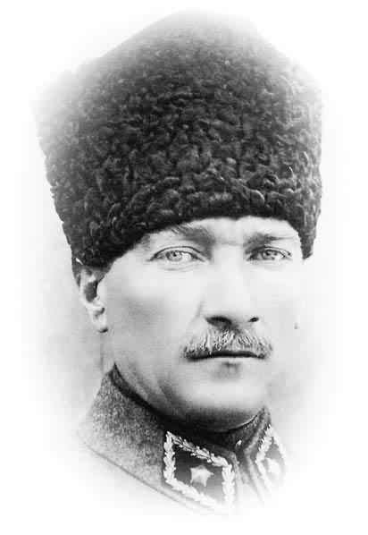
2007-2008 ÖĞRETİM YILI İSTİKLAL İ.Ö.OKULU 8-B/G SINIFLARI
ATAM İZİNDEYİZ...
FEN VE TEKNOLOJİ DERSİ I.DÖNEM I. YAZILISI SORULARI

- Kan grubu 0 Rh ( + ) olan bir anne ile kan grubu B Rh ( - )olan bir babanın çocukları hangi kan grubundan olamaz?

A) ORh (+) B) AB Rh ( + ) C) O Rh ( - ) D) B Rh ( + )

- Normal bir bayanla renk körü bir erkeğin çocuklarının taşıyıcı olma ihtimali nedir?

A) % 25 B) % 75 C ) % 0 D ) % 50

- Homozigot Uzun boylu bezelye ile homozigot kısa boylu bezelyenin çaprazlanmasından elde edilen yav-
ruların melez olma oranı % kaçtır? ( Uzun boy kısa boya baskın )

A ) % 50 B ) % 75 C ) % 100 D ) % 25 4.Baz sırası AAGGCT olan bir DNA ipliğinin kopyasının baz sırası nasıldır?

A ) TTCCGA B ) GGCCGA C ) UUCCGA D ) GCCCTA

5. Kalıtımda görevli olan molekülleri küçükten büyüğe doğru sırası nasıldır?

A ) Gen-DNA-Kromozom B ) Kromozom-Gen-DNA

C ) DNA-Gen-Kromozom D ) DNA-Kromozom-Gen

6. ( A ) kan gruplu bir anne ile kan grubu bilinmeyen babanın ( O ) gruplu çocukları oluyor ise anne-baba
genotipi nasıl olmalıdır?

A ) AO x BB B ) AA x OO C ) AO x AB D) AO x BO

7. İki melez döl çaprazlandığında baskın karakterlerin ortaya çıkma oranı nedir?

A ) % 25 B ) % 50 C ) % 100 D ) % 75

8. Bir çaprazlanma sonucu 3000 sarı ,1000 yeşil bezelye elde edildiğine göre çaprazlanan bezelyelerin geno_
tipleri nasıldır? ( Sarı bezelye yeşile baskındır )

A ) Ss x Ss B ) SS x ss C ) Ss x ss D ) ss x ss

9. Aşağıdakilerden hangisi KLİNEFELTER bulgusuna aittir?

A ) 44 + XO B ) 44 + XXY C ) 44 + XXX D ) 44 + XX
10. Bir DNA molekülünde A/G oranı 3/5 tir.Bu moleküldeki sitozin sayısı 400 olduğuna göre toplam nük-
leodit sayısı kaçtır?
A ) 1100 B ) 960 C ) 1280 D ) 640

11. Aşağıdakilerden hangisi ( Y ) kromozomu ile taşınan hastalıktır?

A ) Hemofili B ) Daltonizm C) Turner Bulgusu D ) Balık pulluluk
12. Sperm hücresinde 12 kromozom bulunan bir canlının kas hücresi iki kez mitoz bölünme geçiriyor.
Oluşan hücrelerin kromozom sayısı kaçtır?
A) 24 B) 12 C) 6 D) 3

13. Mitoz bölünme ile ilgili aşağıdakilerden hangisi yanlıştır?
A) Vücut hücrelerinde gerçekleşir.
B) Yavru hücreler birbirinin tamamen aynısıdır.
C) Yavru hücrelerin kromozom sayısı yarıya iner
D) 2n kromozomlu ana hücreden 2n kromozomlu iki yavru hücre oluşur.

14. Mitoz bölünmede kromozomların kutuplara çekilmesi aşağıdaki safhalardan hangisinde olur?

A) Metafaz B) Anafaz C) Profaz D) Telofaz

15.Sirke sineklerinin 25 ⁰C de oluşan yavruları kıvrık kanatlı,16⁰C de oluşanları düz kanatlı olmaktadır.
Düz kanatlılar tekrar 25⁰C de çoğaltılırsa yeniden kıvrık kanatlı olmaktadır.Bu durum aşağıdakilerden hangisine örnektir?
A) Mutasyon B) Modifikasyon C) Doğal seleksiyon D) Adaptasyon

16.Aşağıdakilerden hangisi,bir adaptasyon örneği değildir?
A) Develerin hörgüçlerinde su ve yağ depolaması B)Kaktüslerin gövdelerinde su depolamaları
C) Çuha çiçeğinin sıcaklıkla renk değiştirmesi D) Kurak bölge bitkilerinde kütikulanın kalınlaşması

17. Tarım ürünlerine zarar veren böceklere karşı yapılan ilaçlama sonucu tarım ilacına dirençli böceklerin
hayatta kaldığı ,diğerlerinin ise öldüğü gözleniyor. Bu durum aşağıdakilerden hangisi ile adlandırılır?
A) Mutasyon B) Adaptasyon C) Modifikasyon D) Doğal seleksiyon

18. I. Mutasyon II. Modifikasyon III. Adaptasyon IV. Doğal seleksiyon
Yukarıda verilenlerden hangisi veya hangileri canlıların evriminde etkilidir?
A) I B) I –II- III C) II- III- IV D) I- III- IV
19. Aşağıdaki şemada I,II ve III numaralı bireylerden hangisi veya hangileri kesinlikle taşıyıcıdır?
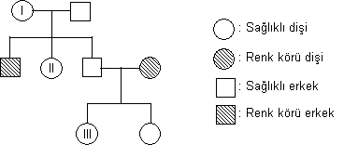

A) I B) I- II C) I- III D) I- II- III

20. Mayoz bölünme sırasında gerçekleşen aşağıdaki olaylardan hangisi,mitoz bölünmede gözlenmez?

A ) Tetrat oluşumu B) Kardeş kromotitlerin ayrılması

C) Sitoplazma bölünmesi D) İğ ipliklerinin oluşumu

Bülent DİLEKOĞLU

